Иркутский национальный исследовательский технический университет
Институт информационных технологий и анализа данных
Центр программной инженерии
Методические указания
к лабораторным работам по курсу
«Методы и средства проектирования информационных систем и технологий»
Редакция 3.2022

Лабораторная работа №1 (4 часа)
«Поддержка принятия решений в задачах группового (коллективного) выбора»
Цель работы: выработка и закрепление навыков по использованию систем и модулей поддержки принятия решений в задачах группового (коллективного) выбора.

Для выбранного варианта задания необходимо:
- Разработать 6 тестовых примеров для задач группового (коллективного) выбора, при этом 2 примера должны содержать парадоксы голосования.
- Решить разработанные примеры с использованием СППР КВ.
- Произвести разработку собственного программного модуля, реализующего метод (согласно варианту задания).
- Решить примеры с использованием разработанного модуля в составе СППР КВ.
- Сгенерировать комплект документации (отчет по решенным задачам).

Отчет по лабораторной работе должен содержать:
- титульный лист;
- оглавление;
- постановку задачи;
- описание тестовых примеров (альтернативы и ранжировки);
- описание реализуемого метода группового (коллективного) выбора, включая:
  - его неформальное описание;
  - блок-схему
- программный код модуля, реализующего метод;
- результаты решения тестовых задач
- фрагмент сгенерированной документации.
Отчет по лабораторной работе должен называться «10 Фамилия студента», например, «10 Петров.doc».
Содержание
1 Общие положения 3
1.1 Основные понятия и определения 4
1.2 СППР КВ 7
2 Варианты заданий 8
3 Методические указания 10
3.1 Пример решения задач в СППР КВ 10
3.2 Структура файла описания задачи 14
3.3 Требования к программным модулям (DLL) 15
Литература 16

1 Общие положения
Методические указания распространяются на выполнение лабораторной работы для очной и заочной формы обучения студентов специальности АСУ и ИСТ.
Цель работы – выработка и закрепление навыков по использованию систем и модулей поддержки принятия решений в задачах группового (коллективного) выбора, в частности, с помощью методов голосования в малых группах.
Выполнение работы предполагает решение следующих задач:
- Формулировка цели и задач работы, включая изучение программного средства и метода.
- Разработка 6 тестовых примеров для задач группового (коллективного) выбора, при этом 2 примера должны содержать парадоксы голосования.
- Решение разработанных примеров с использованием специализированного учебного программного обеспечения: СППР КВ.
- Разработка собственного программного модуля, реализующего метод (согласно варианту задания) и расширяющего функциональность СППР КВ.
- Решение примеров с использованием разработанного модуля в составе СППР КВ.
- Генерация комплекта документации (отчет по решенным задачам).
- Подготовка отчета по лабораторной работе.

1.1 Основные понятия и определения
Групповой (коллективный) выбор – выработка агрегированного (согласованного) решения о предпочтительности альтернатив группой людей на основе индивидуальных предпочтений всех членов группы.
Примеры: распределение поощрений различными комиссиями, ранжирование участников соревнований по местам членами жюри, распределение ограниченного ресурса, прибылей, инвестиций, установление порядка внедрения новых образцов (технологий, определение лучшего интерфейса из набора прототипов группой пользователей бета-версии, выбирающих лучший интерфейс пользователя, выбор политики участниками проекта с открытым исходным кодом
Основная проблема группового выбора заключается в переходе от набора индивидуальных предпочтений к единому отношению группового (коллективного) предпочтения.
При этом члены группы могут придерживаться разных и зачастую противоположных точек зрения в своих оценках, при этом шкала оценивания индивидуальна для каждого человека.
Общепринятой классификации методов группового выбора не существует, однако можно выделить основные группы методов:
- аксиоматические;
- теоретико-игровые, включая позиционные и дифференциальные игры;
- методы многокритериального коллективного выбора;
- методы бесконфликтного коллективного выбора.

Рассмотрим подробнее четвертую группу методов, применимых для решения задачи коллективного бесконфликтного выбора:
- процедуры открытого обсуждения: мозговой штурм (мозговая атака), переговоры, аукционный торг, проблемно-деловые игры;
- процедуры без личных контактов: многоуровневое анкетирование (метод Дельфи), установление цен на конкурентном рынке, консилиум, метод парных сравнений и др.
- голосование;
- методы поиска минимальных отклонений;
- методы многокритериальной оптимизации и их модификации;
- дескриптивные методы;
- концепции социального выбора.

Все перечисленные методы имеют определенные достоинства и недостатки:
1,2,4,5: требуют длительного обсуждения, обмена информацией, соответственно процесс принятия решений является продолжительным по времени выработки решений,
5: необходимо выявление большого количества информации от экспертов, что в свою очередь, увеличивает продолжительность процесса принятия решения.
6: описательный характер,
7: направленность на решение экономических задач.

Кроме того, методы каждой группы имеют ограниченную область применимости. На практике процесс принятия решений ограничен во времени, задачи бывают как уникальные, так и повторяющиеся, но решение должно быть найдено в любом случае. Поэтому наиболее распространенным и часто применяемым на практике способом принятия коллективных решений является голосование.

Голосование – метод коллективного бесконфликтного выбора, включающий:
- правило подсчета голосов (равноправие, неравноправие участников),
- форму организации (однотуровая, многотуровая),
- вид результата (лучшая альтернатива, отношение группового предпочтения),
- форму проведения (очное, заочное),
- процедуру голосования.
По способу организации этих элементов процедуры и отличаются. Причем разные системы голосования могут давать различные результаты.

Правила определения победителя:
- Один голос «за» или 1-большинство голосов – лучшим считается вариант, когда проголосовал хотя бы один участник, а остальные участники воздержались от выбора;
- Относительное большинство голосов – лучшим считается вариант, за который проголосовало большинство участников (больше, чем за любой другой вариант, но не обязательно более половины от общего числа голосов);
- Простое большинство голосов – лучшим считается вариант, за который проголосовало простое большинство участников (более половины от общего числа);
- Абсолютное или квалифицированное большинство голосов – лучшим считается вариант, за который проголосовало больше заранее заданного числа участников (например, более двух третей);
- (k1, k2)-большинство голосов – лучшим считается вариант, за который проголосовало не менее чем k1 участников и против – не более чем k2 участников.
- Единогласие – лучшим считается вариант, за который проголосовали все участники;
- Вето – вариант не выбирается, если против него проголосовал хотя бы один участник независимо от результатов голосования остальных участников.

Основное отличие систем голосования заключается в процедуре голосования.
Процедура голосования – совокупность процедуры учета мнений и способа обработки индивидуальных предпочтений (принципа согласования).
Выделяют два вида процедуры учета мнений:
- неранжирующая – каждому участнику группы предлагается указать одну или несколько альтернатив, самые лучшие или самые худшие по его мнению;
- ранжирующая – предполагает выполнение членами коллектива следующей инструкции: «каждой альтернативе должно соответствовать целое число из диапазона 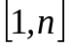, при этом альтернатива, имеющая меньший номер, считается более предпочтительной, допускается приписывание одного числа нескольким равноценным вариантам». Применение ранжирующей процедуры учета мнений позволяет получить от экспертов более полную информацию о предпочтительности альтернатив.

Необходимо отметить, что различают два вида голосования:
- конституционное (всеобщее) и
- в малых группах (численность до нескольких сот человек).

Наиболее распространенными системами всеобщего голосования являются мажоритарные/плюралистические системы (системы абсолютного и относительного большинства), системы пропорционального представительства.
Рассмотрим подробнее голосование в малых группах.
До XVIII века для выработки коллективного (группового) решения повсеместно применялась мажоритарная процедура голосования (неранжирующая процедура учета мнений, мажоритарный принцип согласования) согласно которой каждый член группы указывал наиболее предпочтительную для себя альтернативу, лучшей для группы считалась альтернатива, набравшая максимальное число «голосов».
В XVIII веке французскими исследователями Ж.-Ш. Борда и Ж.-А. Кондорсе была предложена новая процедура голосования, в которой человеку предлагалось не просто указать лучшую, по его мнению, альтернативу, а строго ранжировать все предложенные варианты в порядке убывания их предпочтительности (ранжирующая процедура учета мнений). Для обработки индивидуальных предпочтений, представленных в виде упорядочений, ими были предложены принципы согласования, названные по фамилиям разработчиков, – Борда и Кондорсе.
К настоящему времени разработано множество различных процедур голосования, реализующих разнообразные способы обработки индивидуальных предпочтений (принципы согласования индивидуальных предпочтений, методы построения отношения группового предпочтения), Приведем классификацию известных процедур голосования:
- по типу шкалы измерения индивидуальных предпочтений:
- ординалистские – в процедурах голосования данного типа между альтернативами устанавливаются бинарные отношения вида «лучше – хуже», индивидуальные предпочтения неизмеримы (качественные шкалы измерения), например: процедуры Кондорсе;
- кардиналистские – процедуры голосования, основанные на измеримости индивидуальных предпочтений (количественное оценивание альтернатив), например: approval voting, range voting, evaluative voting;
- по виду используемой (входо-выходной) информации различают:
- тип «Выбор-Выбор» – каждый эксперт указывает одну или несколько альтернатив, в результате согласования требуется указать один или несколько наиболее предпочтительных вариантов;
- тип «Выбор-Упорядочение» – каждый эксперт выделяет одну или несколько предпочтительных вариантов, в результате обобщения всех индивидуальных предпочтений необходимо построить отношение группового предпочтения;
- тип «Упорядочение-Выбор» – от экспертов требуется упорядочить все альтернативы в порядке убывания их предпочтительности, в результате согласования всех индивидуальных предпочтений будет определена альтернатива, наиболее предпочтительная для всех участников группы;
- тип «Упорядочение-Упорядочение» – индивидуальные предпочтения и результат их согласования представляют собой упорядочение альтернатив;
- по направлению информационного потока выделяют:
- однонаправленные – процедуры голосования, в которых передача информации осуществляется только от «входа» к «выходу»;
- итерационные – процедуры голосования содержат этап оценки результата, предназначенный для проверки того, насколько полученное решение удовлетворяет набору требований. В случае неудовлетворительной оценки вводится обратная связь, процесс перехода по обратным связям продолжается до тех пор, пока результат не удовлетворит предъявляемым условиям. Обратные связи могут воздействовать на:
- этап поиска информации, включая возможность расширения/сокращения множества альтернатив, изменение состава экспертов, изменение формы для выявления индивидуальных предпочтений;
- этап формирования данных, предлагая экспертам изменить индивидуальные предпочтения;
- этап принятия решений, процедуры такого вида называют пересчетными, которые в свою очередь могут требовать повторного обращения к экспертам с последующим изменением принципа согласования, сокращать множество альтернатив за счет исключения худших вариантов;
- по основополагающему принципу согласования:
- состоятельные по Кондорсе – процедуры голосования, основанные на попарном сравнении всех альтернатив и поиске победителя по Кондорсе (альтернатива, превосходящая все остальные при попарном сравнении), если таковой существует;
- правила подсчета очков – позиционные процедуры голосования, базирующиеся на принципе: начисления баллов каждой альтернативе в зависимости от ее места в индивидуальных предпочтениях, примеры: плюралитарная и обратная плюралитарная процедуры, процедура Борда и ее модификация.
Однако, практически для каждой процедуры согласования были найдены наборы данных, при которых были получены противоречивые решения.
В связи с этим имеет смысл использовать многометодные иерархические подходы с согласованием результатов нескольких методов на разных уровнях принятия решений..

1.2 СППР КВ
Для выполнения задания на лабораторную работу предлагается использовать учебную систему поддержки принятия решений в задачах коллективного (группового) выбора: СППР КВ. Основными функциями программной системыявляются:
- описание альтернатив (возможных вариантов решения);
- описание индивидуальных предпочтений (путем строгого или нестрогого ранжирования альтернатив с указанием количества экспертов);
- формирования отношения группового предпочтения (путем сведения индивидуальных предпочтений);
- отображение результатов.
С учетом основных функциональных возможностей, архитектура СППР включает: подсистему описания альтернатив и ранжировок; подсистему управления методами; подсистему отображения результатов; подсистему объяснения полученных результатов.
Подсистема описания альтернатив и ранжировок позволяет описать решаемую задачу, а именно: указать альтернативы (возможные варианты решения проблемы) и сформировать ранжировки, являющиеся выражением индивидуального предпочтения участвующих в процессе выбора специалистов. При формировании ранжировок специалисты руководствуются только единственным критерием, неявно обобщающим и интегрирующим все множество возможных критериев, – своим субъективным предпочтением.
Подсистема управления модулями, отображает список доступных методов, позволяет осуществить поиск и загрузку в СППР методов в форме DLL.
Методы, на основе сформированных условий задачи (альтернативы и ранжировки), осуществляют поиск решения задачи группового выбора. Методы реализованы в виде динамических библиотек, обладающих унифицированным интерфейсом, что обеспечивает возможность их использования в составе других программных систем, например, в составе интеллектуальной системы поддержки принятия решений при определении причин отказов и аварий в нефтехимической промышленности. Унификация интерфейсов динамических библиотек позволяет в дальнейшем расширять набор доступных методов в СППР. Процедура добавления нового метода представляет собой перенос динамической библиотеки, реализующей метод, в каталог приложения и не требует перекомпиляции программного кода СППР.
Наличие подсистемы объяснения позволяет ознакомиться с детализированным пошаговым описанием процесса формирования группового (коллективного) предпочтения, выполненного различными методами. Объяснения формируются DLL после решения задач.

2 Варианты заданий
В лабораторной работе предлагается разработать собственные программные модули, реализующие методы группового (коллективного) выбора. Ниже приведен список вариантов, более детальное описание методов можно найти в сети Интернет.
N | Метод | Краткое описание
 | плюралитарная процедура | строится вспомогательная шкала «сумма первых мест», по которой оцениваются все альтернативы, отношение группового предпочтения строится в порядке убывания значений
 | обратная плюралитарная процедура (правило антибольшинства) | строится вспомогательная шкала «сумма последних мест», по которой оцениваются все альтернативы; отношение группового предпочтения строится в порядке возрастания значений; применяется для сокращения множества альтернатив
 | процедура Борда (Borda) | строится вспомогательная шкала «сумма ранговых мест»: каждой альтернативе приписывается число, равное сумме ранговых мест этого варианта во всех индивидуальных предпочтениях, результат строится по возрастанию значений
 | модифицированная процедура Борда | для каждой альтернативы строится числовая оценка – сумма разностей между числом экспертов, предпочитающих данную альтернативу каждой другой, и числом экспертов, для которых другие альтернативы предпочтительнее данной, отношение группового предпочтения строится по убыванию значений
 | процедура Кондорсе (Condorcet) | в ходе попарного сравнения по правилу простого большинства определяется альтернатива, которая превосходит все остальные, таковая не всегда существует
 | процедура Симпсона | для каждой альтернативы определяется функция, равная минимальному числу участников, предпочитающих данную альтернативу любой другой, отношение группового предпочтения строится по убыванию значений функции
 | процедура минимакса | двойственна к процедуре Симпсона
 | процедура Доджсона (Dodgson) | все альтернативы упорядочиваются по числу голосов, которых им не хватает для того, чтобы превосходить все остальные варианты по простому большинству (более половины) голосов, упорядочение строится по возрастанию значений
 | процедура Нансона | используется в случае строгого упорядочения альтернатив в индивидуальных предпочтениях, последовательно исключаются альтернативы, худшие по процедуре Борда
 | процедура Кумбса | последовательно исключаются альтернативы, худшие по обратной плюралитарной процедуре
 | процедура Варе | последовательно исключаются альтернативы, худшие по плюралитарной процедуре
 | процедура Смита (range voting, Smyth) | каждой альтернативе ставиться в соответствие оценка по непрерывной шкале 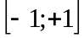, результат определяется суммированием оценок
 | процедура Хеллингера (evaluative voting) | для оценивания альтернатив предложена дискретная шкала 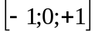 в случае большой группы и шкала 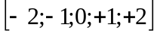 - малые экспертные группы
 | процедура одобряющего голосование (approval voting) | участникам голосования предлагается оценить произвольное количество альтернатив по дискретной шкале 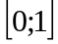
 | процедура Шульце (метод разъезженного пути, Schulze) | построение графа путей предпочтений, на котором решается максиминная задача отыскания допустимых путей между каждой парой вершин

3 Методические указания

3.1 Пример решения задач в СППР КВ
Рассмотрим методику использования СППР КВ на примере решения практической задачи выбора конструкционного материала.
Интерфейс СППР КВ многооконный, поэтому при запуске программы сразу активируются два окна (рисунок 3.1.1): задач и методов.
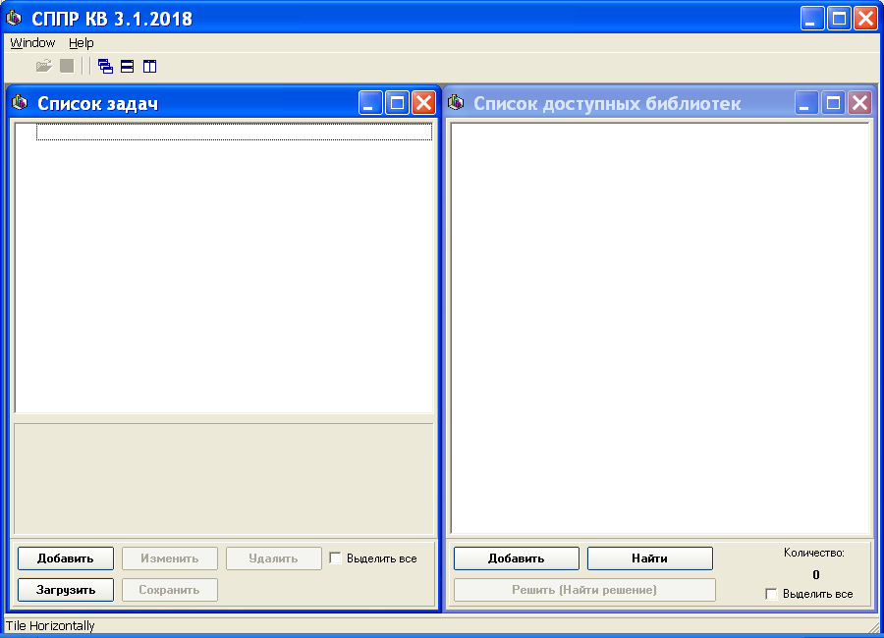
Рисунок 3.1.1 – Основное окно СППР КВ.
Далее, вы можете либо добавить новую задачу (рисунок 3.1.2), либо загрузить созданную ранее (рисунок 3.1.3). Структура файл для подготовки описания задачи приведена в разделе 3.2.
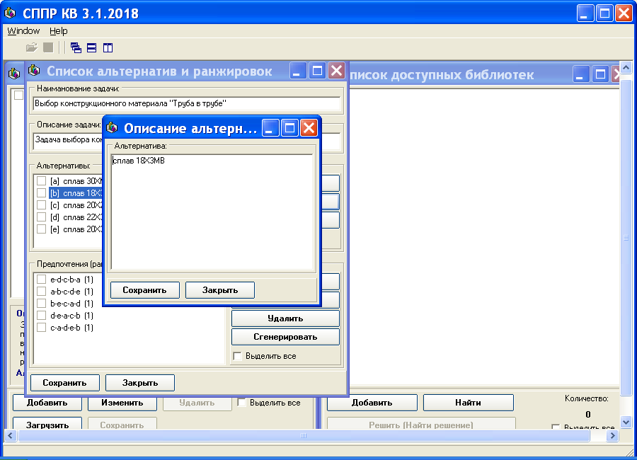
Рисунок 3.1.2 – Создание задачи: ввод альтернатив.
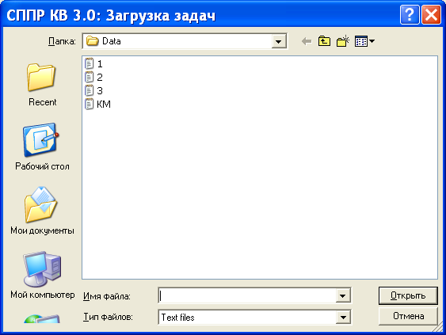
Рисунок 3.1.3 – Выбор файла задачи.
При вводе новой задачи необходимо добавить возможные альтернативы (варианты ее решения) (рисунок 3.1.2), а также мнения экспертов – их предпочтения в форме ранжировок с указанием количества мнений (рисунок 3.1.4).
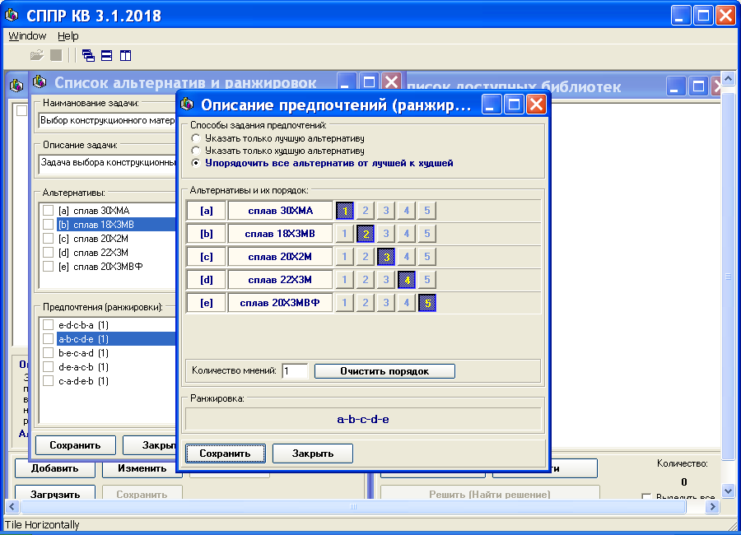
Рисунок 3.1.4 – Ввод предпочтений.
В примере решается задача выбора конструкционного материала, в частности, был сформирован возможный перечень материалов для конструирования теплообменных труб под высоким внутренним давлением, при температуре 300⁰С, под воздействием на наружную поверхность агрессивной среды, при требовании значительного ресурса в составе реактора типа «труба в трубе».
Выбранный материал (в данном случае, это сталь) должен обладать достаточной жаропрочностью, коррозионностойкостью и технологичностью, обеспечивающей приемлемую стоимость изготовления труб.
Возможные сплавы (альтернативы):
- 30ХМА
- 18Х3МВ
- 20Х2М
- 22Х3М
- 20Х3МВФ
В результате обсуждения экспертной группой были сформированы следующие индивидуальные предпочтения, за каждое из которых проголосовало по 1 эксперту:
E D C B A 20Х3МВФ 22Х3М 20Х2М 18Х3МВ 30ХМА
A B C D E 30ХМА 18Х3МВ 20Х2М 22Х3М 20Х3МВФ
B E С A D 18Х3МВ 20Х3МВФ 20Х2М 30ХМА 22Х3М
D E A С B 22Х3М 20Х3МВФ 30ХМА 20Х2М 18Х3МВ
С A D E B 20Х2М 30ХМА 22Х3М 20Х3МВФ 18Х3МВ

Первая ранжировка (20Х3МВФ 22Х3М 20Х2М 18Х3МВ 30ХМА) обеспечивает более высокие запасы прочности и ресурсы, но более высокую стоимость. Вторая ранжировка (30ХМА 18Х3МВ 20Х2М 22Х3М 20Х3МВФ) обеспечивает меньшую стоимость, но и меньший ресурс. Эти последовательности являются крайними случаями при выражении индивидуальных мнений экспертами при выборе конструкционного материала. Выше приведены и другие варианты упорядочивания альтернатив.
Далее необходимо выбрать методы принятия решений. СППР КВ обладает открытой архитектурой и позволяет добавлять свои собственные методы группового (коллективного) принятия решений, реализованные на языках программирования в форме динамических библиотек. Для их размещения используется подпапка Dll в каталоге СППР КВ. При нажатии на кнопку «Добавить» в окне методов вы можете добавить новый метод, либо осуществить автоматизированный поиск методов в подпапке Dll путем нажатия кнопки «Найти» (рисунок 3.1.5).
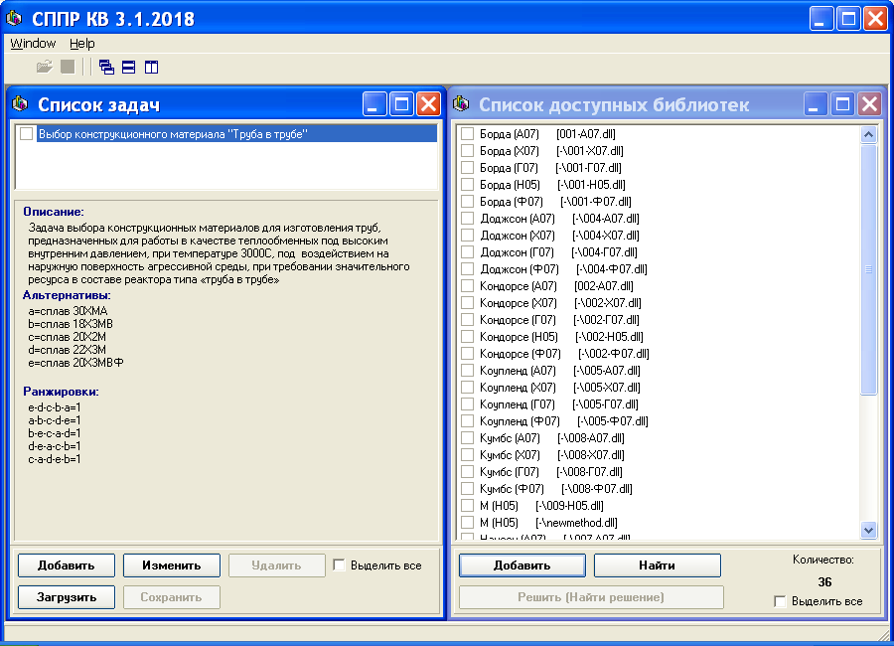
Рисунок 3.1.5 – Список методов
Далее необходимо выбрать решаемую задачу и метод решения (отметить их галочками) и нажать кнопку «Решить». Результат решения представляется в виде сводной таблицы (рисунок 3.1.6).
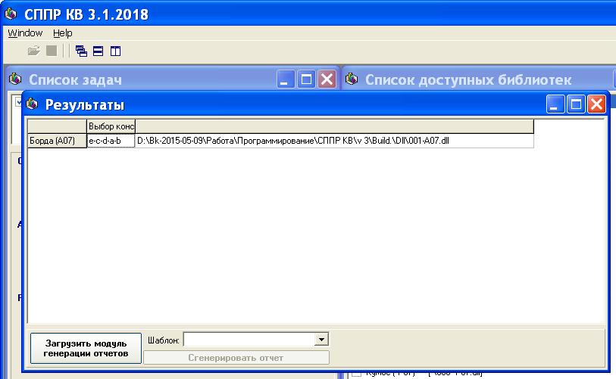
Рисунок 3.1.6 – Результат решения
В нашем случае задача решалась методом Борда, компромиссное решение: E C D A B: 20Х3МВФ 20Х2М 22Х3М 30ХМА 18Х3МВ.
Результаты решения также могут быть сохранены в виде файлов MS Excel или MS Word, после загрузки соответствующего модуля генерации отчетов и шаблона (рисунок 3.1.7).
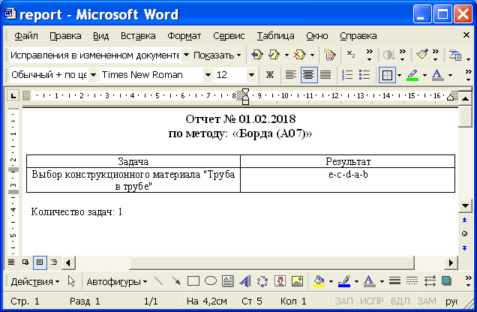
Рисунок 3.1.7 – Отчет

3.2 Структура файла описания задачи
Решаемые в СППР КВ задачи могут быть описаны во внешних текстовых файлах. В структур файлов выделены 4 раздела:
[T] – Название задачи
[D] – Описание задачи
[A] – перечень альтернатив, включая их сокращенное наименование и описание
[R] – перечень ранжировок с указанием последовательности альтернатив, количества проголосовавших экспертов и эквивалентности альтернатив.
Пример файла приведен ниже:
[T]=Выбор конструкционного материала "Труба в трубе"
[D]
Задача выбора конструкционных материалов для изготовления труб, предназначенных для работы в качестве теплообменных под высоким внутренним давлением, при температуре 3000С, под воздействием на наружную поверхность агрессивной среды, при требовании значительного ресурса в составе реактора типа «труба в трубе»
[A]
a=сплав 30ХМА
b=сплав 18Х3МВ
c=сплав 20Х2М
d=сплав 22Х3М
e=сплав 20Х3МВФ
[R]
e d c b a 1=0 0 0 0 0
a b c d e 1=0 0 0 0 0
b e c a d 1=0 0 0 0 0
d e a c b 1=0 0 0 0 0
c a d e b 1=0 0 0 0 0

3.3 Требования к программным модулям (DLL)
Программные модули предлагается разработать в форме динамических библиотек. Пример разработки простейшей библиотеки прилагается.
Требования к функциональным характеристикам
Программный модуль должна обеспечивать выполнение следующих функций:
  - Выбор лучшей альтернативы, согласно реализуемому методу.
  - Сохранение результатов в файл формата txt с описанием процесса поиска решения.
Методы и их сигнатура
Программный модуль должен содержать следующие методы (это позволит его обнаружить и использовать в рамках СППР КВ):
- function Execute (const data: WideString): WideString ; stdcall ;
Исходные данные:
Строка, включающая подстроки - ранжировки, состоящие из упорядоченного перечня альтернатив и количество экспертов, выступающих за определенную ранжировку, например:
'1-3-2=23'#$D#$A'2-3-1=19'#$D#$A'3-2-1=16'#$D#$A'3-1-2=2'#$D#$A
Результат:
Строка, содержащая перечень альтернатив, упорядоченных по убыванию их значимости, например: “3-2-1” .

- function About: WideString ; stdcall ;
Результат:
Строка, содержащая описание DLL, например: “Борда_Петров” .

Разработанный программный модуль необходимо скопировать в папку DLL в корневом каталоге СППР КВ.

Литература
- Миркин Б. Г. Проблема группового выбора. – М.: Наука, 1974.
- Петровский А. Б. Теория принятия решений. – М.: Академия, 2009.
- Ларичев О. И. Теория и методы принятия решений. М.: Логос, 2000.
- Микони С. В. Теории и практика рационального выбора. Монография. – М.: Маршрут, 2004.
- Вольский В. И., Лезина З. М. Голосование в малых группах. – М.: Наука, 1991. – 192 с.
- Берман А.Ф., Малтугуева Г.С., Юрин А.Ю. Поддержка принятия решений при выборе конструкционных материалов для обеспечения безопасной эксплуатации оборудования // Заводская лаборатория. Диагностика материалов. – 2015. - №11. – С.73-80.

